*Картотека*

# *театрализованных игр*

*в младшей группе*

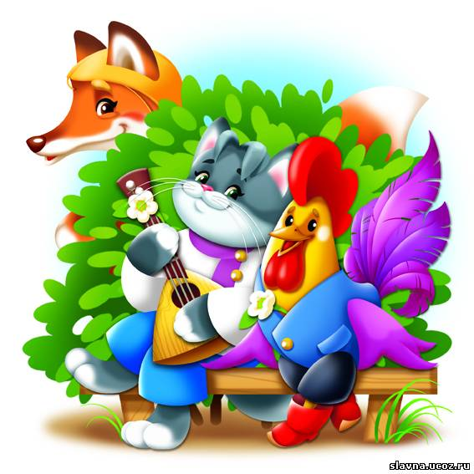

**Возьмем Мишку на прогулку»**

Цель*:*развивать предметно-игровые действия; формировать сопровождающую речь.

Педагог сидит за столом перед детьми. Здесь же, на кукольном стульчике, лежит одежда мишки. Педагог, читая стихотворение, не спеша, одевает мишку. Последнее слово в каждой строчке досказывают дети.

Я надену Мишке теплые ...

штанишки.

Теплые ... штанишки

я надену Мишке.

Валенки-малышки

я надену... Мишке.

Так, так и вот так —

валенки-малышки.

Я надену... Мишке

валенки-малышки,

Я надену... Мишке

Тв**орческие задания на развитие пантомимики.**

Задания.

1. Показать, как Коза (Баба Яга, Красная Шапочка и др.):

* смотрится в зеркало ;
* пробует любимое блюдо
* пробует нелюбимое блюдо

1. Диалоги – пантомимы:

* разговор двух "иностранцев", не знающих языка друг друга, с помощью жестов в различных ситуациях, например :в магазине ,на вокзале в аптеке и т. д .;
* разыграть ситуацию, в которой один сказочный персонаж наступает на ногу другому (например, в трамвае); показать, как они выясняют отношения с помощью жестов.

3. Загадки – пантомимы:

* в магазине (игрушек, овощном, гастрономе ,мебельном и пр.): отгадать какой товар нужен покупателю или какой товар стоит на полке ;
* в зоопарке: отгадать, кто сидит в клетке;
* отгадать профессию (по характерным движениям и позе);
* отгадать, каким образом происходило путешествие (на лодке самолёте,  поезде и пр.);
* отгадать, какая на улице погода;
* определить по походке прохожего (балерина, солдат, очень старый человек, манекенщица, человек, которому жмут ботинки, и т.д.).

4.Показать (руками или пальцами):

* Стой на месте!
* Идём со мной!

**Народная игра: «Зайка серенький сидит»**

* Задачи:
* Совершенствовать умение обследовать предметы, учить рассматривать, ощупывать;
* Учить выполнять движения по показу воспитателя и произносить слова песенки
* Развивать эмоциональную отзывчивость, желание общаться со сверстниками, играть дружно;

**«Где мы были, мы не скажем, а что делали — покажем»**Задачи*:*Поощрять попытки де­тей участвовать в коллективном разговоре, принимать совместные решения; развивать твор­ческое воображение; побуждать детей к импровизации.

С помощью считалки выбира­ется водящий. Он выходит из комнаты. Дети договариваются, что и как будут изображать. Во­дящий возвращается и спраши­вает: «Где вы были, мальчики и девочки? Что вы делали?» Дети отвечают: «Где мы были, мы не скажем, а что делали — пока­жем».

Дети показывают действия, которые придумали.

В процессе игры воспитатель вначале советует, что и как мож­но изобразить. Когда дети осво­ятся, он только подсказывает, что изобразить, а как это сделать, они решают сами

**«Зверята»**

Задачи: Формировать у детей навыки звукоподражания.

Воспитатель  раздает детям шапочки зверей и говорит: «Я буду читать стихотворение о разных животных, а те дети, на ком надета такая шапочка, будут изображать, как эти животные разговаривают».

Все пушистые цыплятки,

Любопытные ребятки.

Мама спросит: «Где же вы?»

Цыплята скажут: «Пи-пи-пи!»

Курочка - хохлатушка по двору гуляла,

Деток созывала: «Ко-ко-ко, ко-ко-ко,

Не ходите далеко!»

Ходит по двору петух,

Аж захватывает дух.

Как увидит он зерно,

Закричит: «Ку-ка-ре-ку!»

Вышел котик погулять,

Решил цыпленка напугать.

Стал подкрадываться сразу

И мяукнул громко: «Мяу!»

Ловко прыгает лягушка,

У ней толстенькое брюшко,

Выпученные глаза,

Говорит она: «Ква-ква!»